一、产品概述
本产品为BLE4.2 低功耗双路温湿度智能采集终端，采用高精度传感方案，支持本机环境温湿度 + 外接探针测温双路同步采集，依托蓝牙无线与移动端 APP 联动，或与蓝牙网关端联动，实现实时监测、海量数据存储、历史曲线追溯、数据报表导出一体化功能；整机磁吸便捷安装、纽扣锂电长效续航，广泛应用仓储冷链、机房配电、实验室、工业库房、生鲜储运等场景。
二、产品外观结构说明
- 液晶显示屏区：分区显示剩余电量、通道 1 环境温度、通道 2 外接探针温度、环境湿度四大参数；
- 功能按键：信息切换键（循环切换显示参数）、电源开关键；
- 外设接口：外置测温探头专用插孔，可按需定制不同长度测温探针，灵活拓展测点。
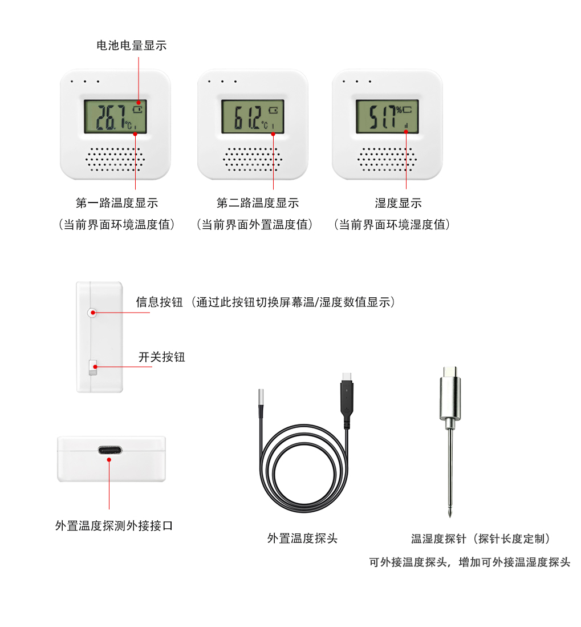

三、核心产品优势
- 双路测温架构：内置环境测温 + 外接探头扩展测温，一站式完成两处点位温度同步监控；
- BLE4.2 蓝牙无线：空旷环境有效通讯 10~20m，2.4GHz 频段抗干扰优化，手机就近无线组网；
- 多设备集中管控：HBsensor 移动端 APP 支持一台手机绑定多台终端，集群化统一管理；或者蓝牙网关与多台温湿度终端来连接，集群化统一管理上网；
- 自定义采集配置：APP 远程自定义数据采集周期，按需平衡采样精度与设备功耗；
- 大容量本地存储：内置存储单元，可留存65000 组温湿度历史数据，杜绝断连丢数；
- 可视化数据分析：多时间维度（时 / 日 / 周 / 月 / 年）历史曲线生成，原始数据一键导出 Excel 归档；
- 超低功耗方案：工业级省电电路搭配 CR2450 大容量纽扣电池，常态使用续航≥200 天；
- 磁吸免打孔安装：背部磁吸结构，机柜、箱体、墙面快速固定，拆装无损。
四、精密技术参数
项目 | 规格参数
通讯规格 | BLE4.2 2.4GHz 蓝牙无线
测温量程 | -40℃～120℃
测湿量程 | 0～100%RH
测量精度 | 温度 ±0.5℃；湿度 ±3% RH
分辨率 | 0.1℃
响应速率 | ＜1S
年温漂系数 | ＜0.03℃/ 年
本地存储 | 最大 65000 条记录
数据输出 | APP 导出 Excel 文档
供电电源 | CR2450 纽扣锂电池
工作环境温度 | 40℃~85℃
适用环境湿度 | 20%~80% RH（无凝露结冰环境）
安装方式 | 强磁吸附式安装

五、移动端 APP 安装与使用
5.1 APP 下载
扫描产品专属二维码，下载HBsensor 智能监测 APP（安卓 Android 版）。
5.2 设备连接步骤
- 开启手机蓝牙，进入 APP 首页点击【扫描设备】，终端设备自动被搜索列出；
- 选中对应设备编号，点击建立蓝牙连接，设备与手机完成组网配对。
5.3 APP 功能分区
- 实时监测页：直观展示设备编号、无线信号强度、剩余电量、双路温度、环境湿度、设备运行状态；支持自定义修改设备名称、远程配置采集间隔；
- 数据看板页：区分温度、湿度两条趋势曲线，支持按时 / 日 / 周 / 月 / 年筛选周期，曲线可视化查看变化趋势；
- 数据明细页：表格逐条罗列历史采集数据，全量数据一键导出 Excel，便于台账存档、品质溯源；
- 系统设置页：多语言切换、摄氏度 / 华氏度单位切换、设备参数远程配置。

APP安装
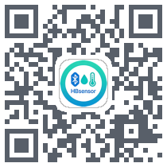
扫描二维码下载HBsensor (适用Android设备)

APP操作
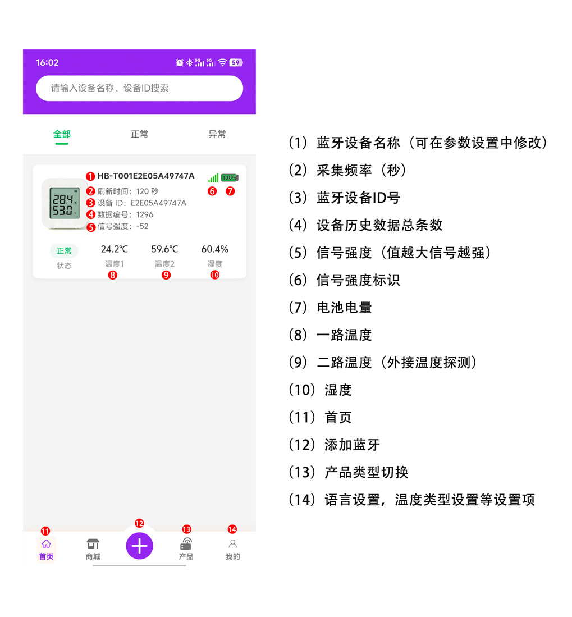

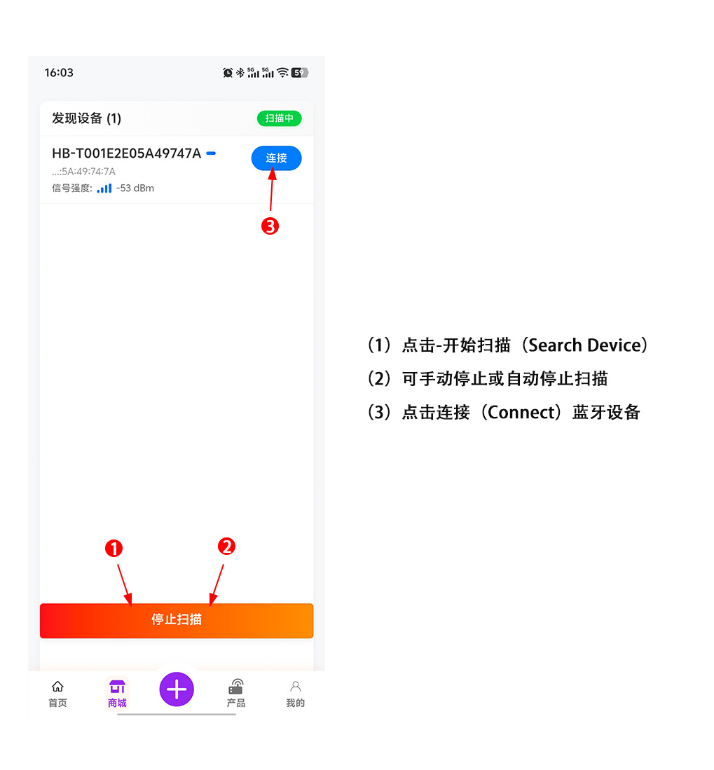

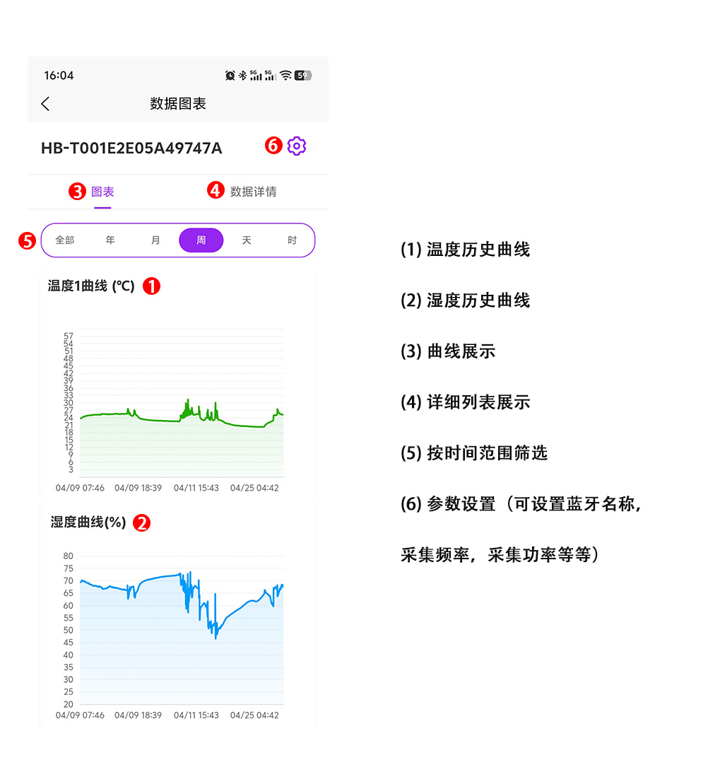
六、使用规范与注意事项
- 续航优化：长期闲置请关机停用；调低采集频次可有效降低功耗、延长电池使用寿命；
- 通讯环境：金属密闭箱体、屏蔽环境会衰减蓝牙信号、缩短通讯距离，部署时规避全封闭金属空间；
- 工况限制：产品非耐高温结构，禁止长期超量程高温环境作业；整机无防水防护，严禁浴室、高温高湿桑拿等凝水环境使用。

